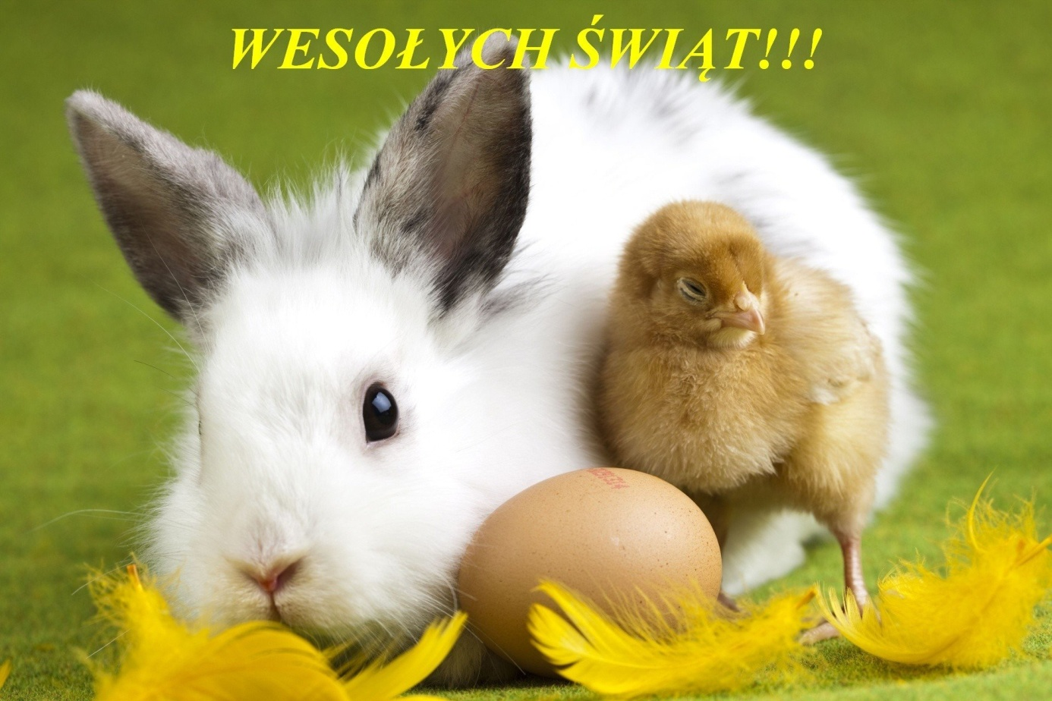

Skacze zajączek po lesie
i życzenia wszystkim niesie.
Przez pisanki przeskakuje
Alleluja wykrzykuje!
Po czym znika w długich susach
cały mokry od dyngusa.

Dla kochanych „Kruczków” i Ich Rodzin, z okazji nadchodzących Świąt Wielkanocnych
najcieplejsze życzenia zdrowia, pogody ducha, siły i wytrwałości
życzą i pozdrawiają wiosennie
wychowawczynie

